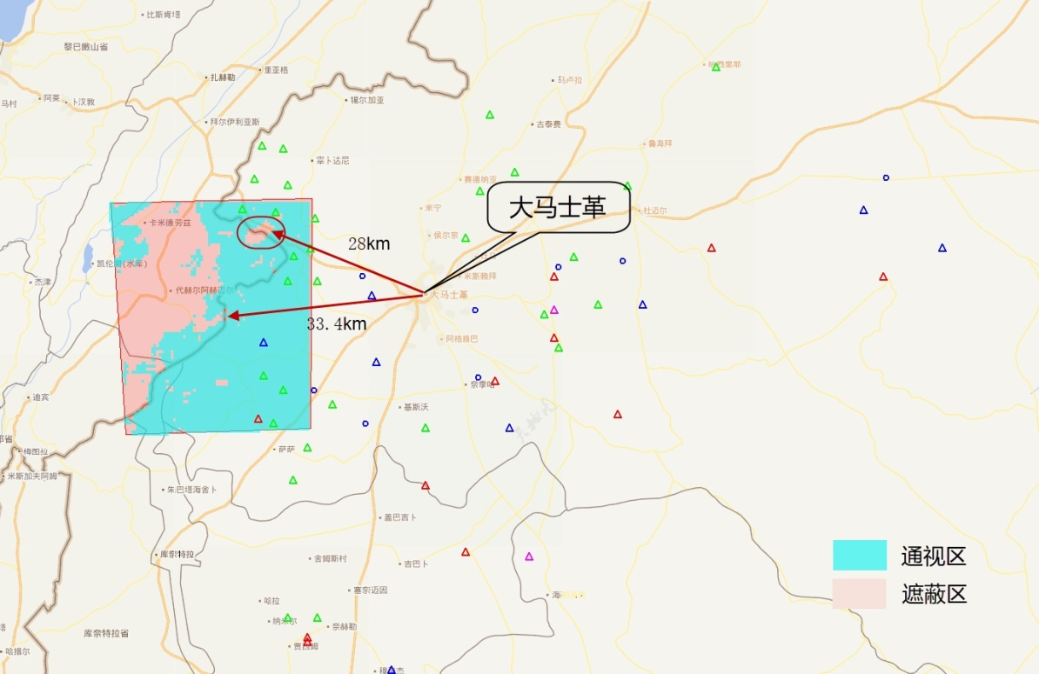

**地形遮蔽盲区分析算法及其应用**

**https://zhuanlan.zhihu.com/p/535063491**

[](https://www.zhihu.com/people/lu-bang-de-wx)

[**no one**](https://www.zhihu.com/people/lu-bang-de-wx)

​关注他

2 人赞同了该文章

在防空作战中，低空和超低空突防是防空雷达网需要面对的最困难的挑战。受地球曲率和地形地物遮挡，地面防空雷达网常常无法对敌低空、超低空接近的威胁目标实现通视，这种情况被称为地形遮蔽。由于地面雷达网的部署位置通常不会在短期内变化，因此进攻方可在战前通过对敌雷达网的地形遮蔽盲区分析，寻找最有利的进攻路线；防御方可通过分析己方雷达网的地形遮蔽盲区，发现预警部署的薄弱漏洞并尽早做出弥补改进。

**1.地形遮蔽盲区分析算法**

**1.1总体思路**

理论上，求解雷达网的地形遮蔽盲区（针对指定相对高度的低空目标），需要依次遍历目标区域的每一点，判断目标在该点处的遮蔽性（即是否雷达网中的所有雷达都无法对其构成通视），最后对所有遮蔽点进行合并。

由于不可能遍历到连续区域中的所有点，实际中，通常通过采样法对地形遮蔽盲区进行近似，即从目标区域中选取一些具有代表性的点，以这些点的遮蔽性代替其所对应的局部区域的遮蔽性。

根据地质统计学，**地形高程是具有一定相关性的随机变量**。所谓“随机变量”，即无法完全通过采样点来了解局部的高程分布，而所谓“一定相关性”，是指虽无法完全替代，但多数情况下，采样点的高程与其周边点位的高程比较接近或近似相同，且距离越近，相似度越高。

地形高程的“相关随机性”特征是我们采用采样法来计算雷达网的地形遮蔽盲区的理论基础，且根据该特性，我们应合理设置采样间隔，以在确保样本可信度的前提下，尽量提高求解速度。

**1.2采样算法**

常见的地形遮蔽盲区分析采样算法包括角度法和网格法等。

角度法通常用于单部雷达的遮蔽盲区分析，其采样思路是：以雷达为中心，向  方向发射射线，以指定间隔依次判断该射线上哪些位置受到了遮蔽；完成  方向的遮蔽分析后，以  为步长转动射线，重复前述分析步骤；依次转动射线，直到完成环绕雷达一周；最后，将所有受遮蔽点区合并起来，即得到了该雷达的地形遮蔽盲区。

实践中，角度采样法有3个弊端：第一，需要有一个中心，当分析多个雷达的地形遮蔽盲区时，选哪个雷达作为中心成为了问题；第二，内层和外层的采样点所代表的区域面积存在较大差别，即数据精度不统一；第三，采样点所划分的局部区域为不规则图形，虽也算复杂，但却为量化记录和后期可视化显示制造了额外的负担。

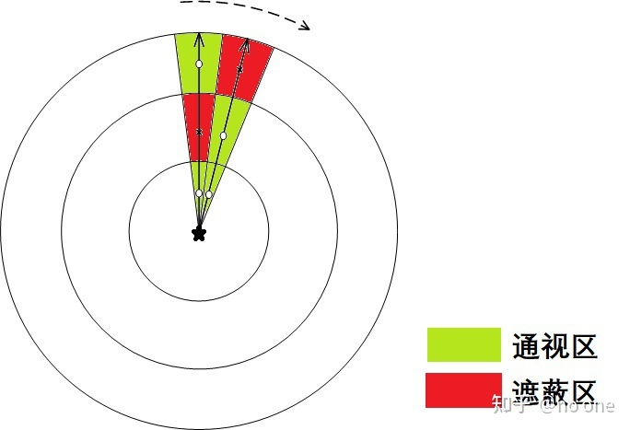

角度采样法

基于以上3点考虑，可优先选择网格法进行采样。所谓网格法，即在目标区域内，从上到下，从左到右，依次用纵横交错的线条，将目标区域划分为若干大小尺寸相同的“马赛克”网格。

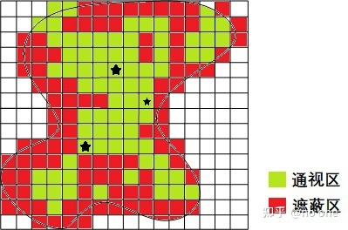

网格采样法

**1.3遮蔽性判断算法**

根据总体思路，地形遮蔽盲区分析的核心是对单个指定采样点是否被遮蔽的判断。常见的计算方法也有两种：

* **算法一**

首先将雷达R和目标点T的经纬高坐标换算为世界坐标；

其次，按指定的采样间隔从RT线段上截取若干个采样点P；

第三，将P点世界坐标换算到经纬高坐标，记其高度为H1；

第四，从DEM文件中检索P点经纬度所对应的地形高度，记为H2；

最后，如果存在一个P点，使H2>H1，则可判定该目标点相对雷达不通视。

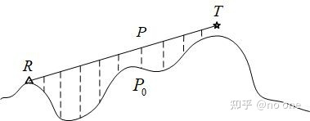

遮蔽性判定算法一

* **算法二**

首先，计算目标点T相对于雷达的俯仰角，记为  ;

从雷达所在位置R出发，沿着目标点T的方向按固定水平距离依次采样，记采样点为P；

计算P点相对于雷达的俯仰角，记为  ；

如果存在点P，使得  ，则判定目标点T相对于雷达R不通视。

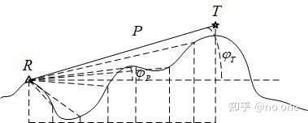

遮蔽性判定算法二

可以看出，算法二需要频繁地进行俯仰角计算，尤其是考虑到地球并非平面，所有的方位计算都涉及十分繁琐的坐标转换，算法二的计算耗时将会比算法一多出数倍。当需要计算大量网格采样点时，这种成倍的算法耗时显然是不能忍受的。

**2.应用方法**

应用中，只需为算法指定雷达部署位置（可以是单部雷达，也可以是雷达网）、敌机的飞行高度、感兴趣的目标区域以及采样间隔，算法即可自动进行计算。算法耗时与雷达数量、目标区域面积和采样间隔大小成正相关。

为提高效率，实际应用中，可通过“先粗略生成宏观，再精细生成局部”的方法进行多次迭代分析。

**3.案例分析**

**3.1叙利亚防空系统地形遮蔽盲区分析**

2018年4月14日凌晨，美英法三国对叙利亚首都大马士革等地区发起了远程精确打击，共发射了100多枚巡航导弹，俄军宣称叙利亚部署的苏制防空武器共拦截了71枚来袭导弹，但叙利亚宣称仅拦截了13枚，美国则宣称没有一枚导弹受到了拦截。

事后，网友从[Air Power Australia](https://link.zhihu.com/?target=http%3A//ausairpower.net/APA-Syria-SAM-Deployment.html%23%3A~%3Atext%3DSyrian%2520strategic%2520SAM%2520deployment%2520is%2520concentrated%2520in%2520six%2Cto%2520defend%2520against%2520obvious%2520potential%2520threat%2520ingress%2520routes)网站找到了一幅2014年的叙利亚防空部署图（图中红色三角形为S-75，蓝色三角形为S-125，粉红色三角形为S-200，绿色三角形为2K12）：

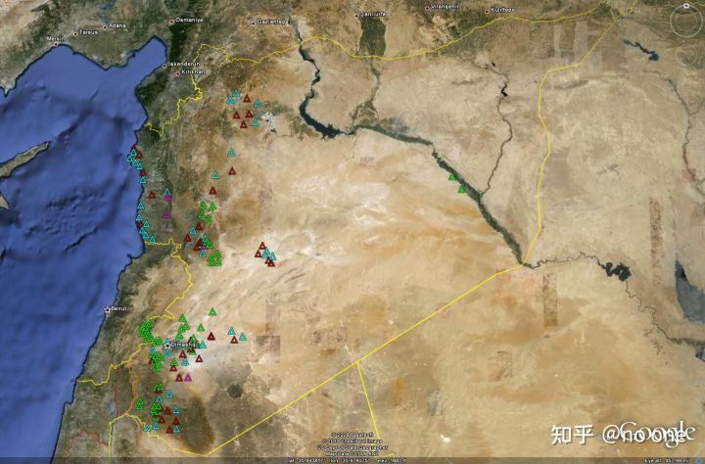

叙利亚防空系统部署分布（来源于Air Power Australia，2014年）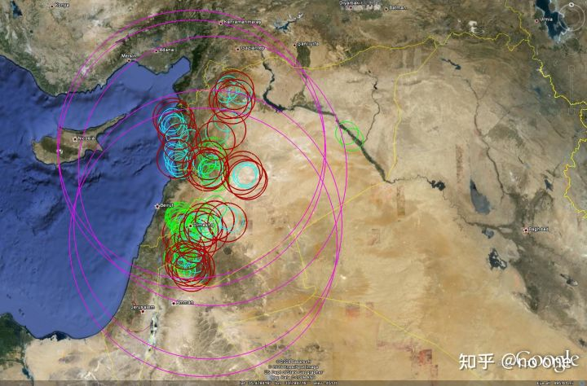

叙利亚防空系统威力覆盖（来源于Air Power Australia，2014年）

由威力覆盖图可见，叙利亚防空系统可谓是远中近衔接、多层防护，对重点区域（如大马士革）的防护，可谓是密不透风。

然而，该威力覆盖图仅考虑了装备的理论作战距离，却并未考虑地形遮蔽的影响。利用[态势图坐标提取工具](https://zhuanlan.zhihu.com/p/107915415)获取各防空点位坐标（高度均设置为当地高程+15m），指定敌机飞行高度为30m，采样间隔为10km，对叙防空网的地形遮蔽盲区进行分析，可得出其宏观的地形遮蔽盲区分布：

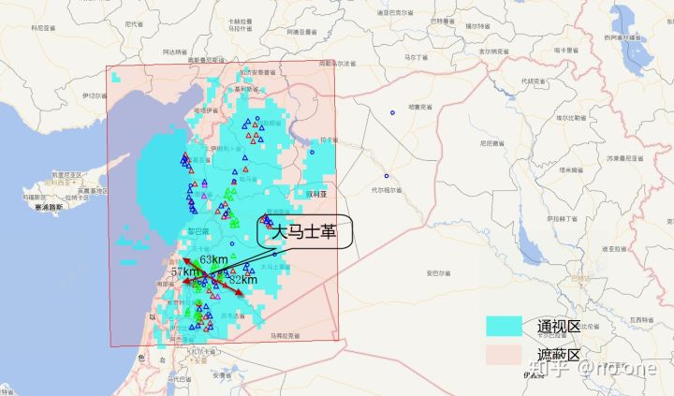

叙利亚防空系统宏观地形遮蔽盲区（目标高度30m，采样间隔10km）

（图中红色三角形为S-75，蓝色三角形为S-125，粉红色三角形为S-200，绿色三角形为2K12，蓝色圆圈为36D6和FSU预警雷达，下同）

由图可见，叙利亚防空系统对低空目标的威力覆盖范围，远没有达到理论的标称值。甚至对大马士革西北、西南和东南方向进袭的低空目标，预警探测距离大约仅为60~80km。假设巡航导弹的飞行速度为850km/h，则其从被发现到飞到大马士革所需要的时间，仅约为4.23~5.65分钟。这一时间对于防空系统做出响应可以说是十分紧张。

**3.2巡航导弹突袭路径规划**

我们进一步对大马士革周边地区做进一步精细化的遮蔽分析，可得到：

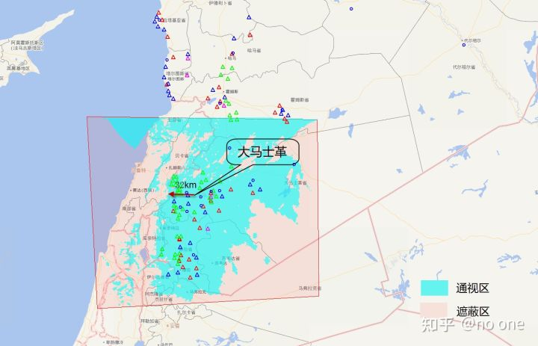

叙利亚防空系统区域地形遮蔽盲区（目标高度30m，采样间隔1km）

由图可见，在大马士革正西方存在最近达32km的遮蔽盲区。

进一步对该区域进行精细分析：

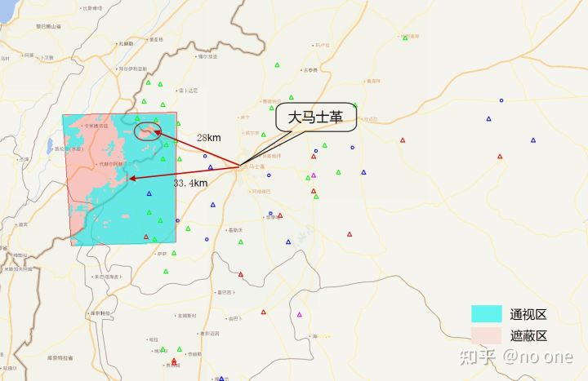

叙利亚防空系统局部地形遮蔽盲区（目标高度30m，采样间隔500m）

由图可见，美英法30m低空飞行的巡航导弹除了可以至大马士革正西约33.4km处不被发现，还可以利用西北方向的漏洞盲区，在断续被发现的情况下，抵近至大马士革28km处。此时留给叙利亚防空系统的反应时间只剩下1.9分钟！

**3.3防空系统部署优化**

利用地形遮蔽盲区图可以发现，叙利亚防空系统在西南和东南地区存在较大的盲区漏洞，这是因为这两个方向被多个山脉所包围：

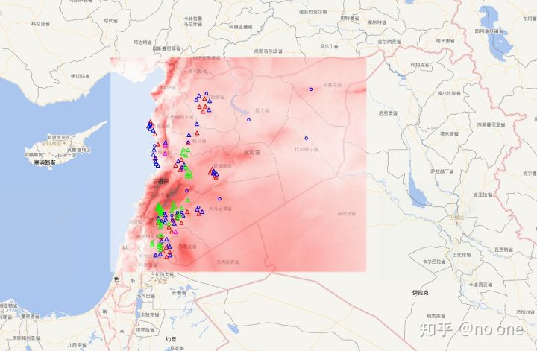

叙利亚地形渲染图

而叙方的防空系统却集中部署在大马士革等重要目标周边的平原地区，很少部署在高山上。

不考虑交通、安全等因素制约，现将叙部分防空系统调整部署到高山上，再分析其地形遮蔽盲区：

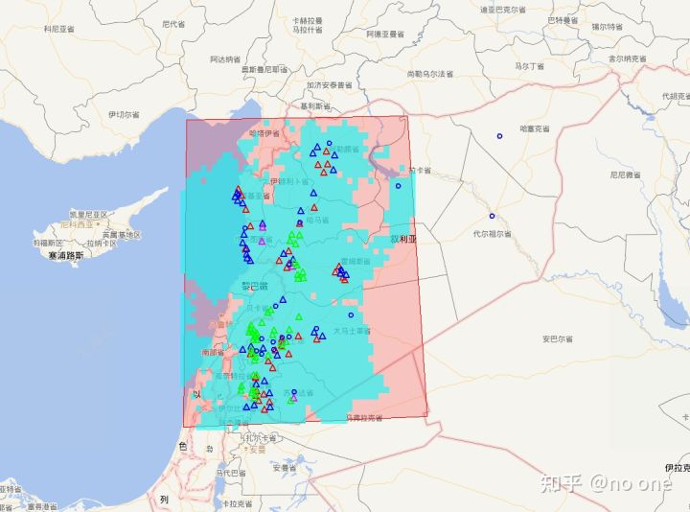调整部署后叙利亚防空系统的地形遮蔽盲区（目标高度30m，采样间隔10km）

由图可见，调整部署后，叙防空系统的地形遮蔽盲区大幅减少。